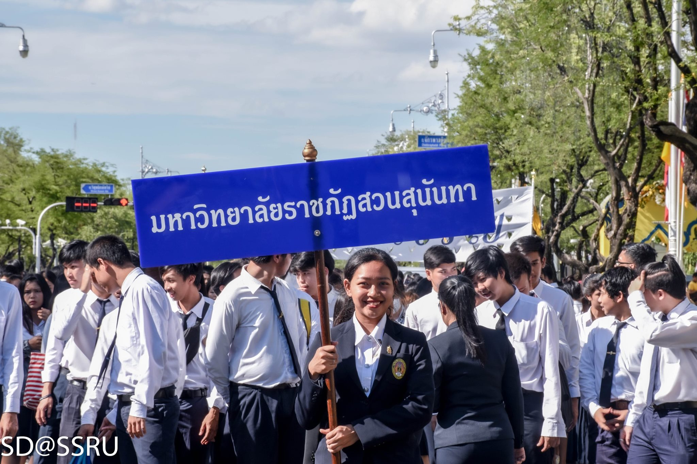

วันที่ 28 กรกฎาคม 2562 เวลา 16.00 น. นางสาว สิรินยา คำตัน นายกองค์การนักศึกษา นำทีม คณะกรรมการองค์การนักศึกษาและนักศึกษามหาวิทยาลัยราชภัฏสวนสุนันทา เข้าร่วมเดินขบวนเทิดพระเกียรติ สมเด็จพระเจ้าอยู่หัวรัชกาลที่ ๑๐ ณ มณฑลพิธีท้องสนามหลวง
On July 28, 2019 at 4:00 pm, Miss Sirinya Khamton, President of the Student Organization, led the team of the Student Organization Committee and SSRU students joined the religious and marching celebratory events to honour His Majesty the King on his 67th birthday at Sanam Luang ,the nation's front yard, in Bangkok.

